Муниципальное автономное дошкольное образовательное учреждение «Детский сад № 369» г. Перми

Принято  на педагогическом совете  Протокол № 1  от «___» ________20_____г. | Утверждено  приказом заведующим МАДОУ «Детский сад № 369» г. Перми  __________/ Мартынова И.В./  Приказ № ____  от «___» _________20_____г.

Программа
краткосрочной образовательной практики
по художественно-эстетическому развитию
для детей 5-6 лет
«Смешарики-дергунчики»

Автор: Воспитатель 4а группы
Шишкина Ю.Г.

Пермь
2018 год
Технологическая карта
Аннотация для родителей (краткое содержание практики) | Кончики детских пальцев питают творческое воображение, мышление и речь. Ручной труд развивает уверенность и изобретательность движений руки ребёнка, создающий художественный образ, а полученный результат помогает ощутить радость от полученного результата. Конструирование из цветного картона и бросового материала, как вид продуктивной деятельности дошкольников направлен на получение конкретного результата. Это познавательное занятие тесно связано с игрой, и поэтому очень интересно для ребёнка. Конструирование развивает детское мышление, а именно операции анализа и синтеза. Совершенствуются зрительное восприятие, мышление, мелкая моторика. Развиваются пространственные представления, внимательность, точность движений. Конструирование из бумаги и бросового материала более заинтересовывает ребёнка, развивает у него фантазию.
Цель | Научить детей создавать поделки из цветного картона, проволоки и трубочек для коктейля
Задачи | Формировать навыки работы согласно схемам и алгоритмам;  -закреплять у детей знания о цвете, форме;  - совершенствовать пространственное, логическое, абстрактное мышление;  -воспитывать трудовую культуру, самоорганизацию, навыки работы в коллективе;  -развивать коммуникативные навыки, способствовать активизации игровой деятельности.
Время проведения | Четверг, пятница с 11.45 до 12.15
Кол-во часов | 2
Максимальное количество участников | 10 человек
Перечень материалов и оборудования для проведения КОП | 1.Цветной голубой, розовый картон по 1 шт.  2.Шаблоны деталей  3.фломастеры  4.Ножницы.  5. Клеящий карандаш, клеёнка, салфетка.  6. Простой карандаш  7. Чёрный фломастер.  8. Шило  9. Проволока  10. Трубочка для коктейля
Предполагаемые результаты (умения навыки, созданный продукт) | Дети научатся создавать поделки из цветного картона и бросового материала, используя их в дальнейшей самостоятельной деятельности (игра).

Тематический план
Задачи | Содержание |  | Планируемый результат
 | Деятельность педагога | Деятельность детей
Встреча №1«Подготовка материалов, чертеж»
Формировать навыки работы согласно схемам и алгоритмам;  форме;  совершенствовать пространственное, логическое, абстрактное мышление;  воспитывать трудовую культуру, самоорганизацию, навыки работы в коллективе; | Обучение детей организовать свое рабочее место, подготовить необходимые материалы для занятия. | Сделать чертеж, с помощью заготовленных шаблонов. | Дети научились самостоятельно организовывать свое рабочее место, делать чертеж по шаблонам
Встреча №2 «Конструирование подвижной игрушки. Крош»
Формировать навыки работы согласно схемам и алгоритмам;  совершенствовать пространственное, логическое, абстрактное мышление;  -развивать коммуникативные навыки, способствовать активизации игровой деятельности. | Показать детям, как конструировать из заготовленных шаблонов, скрепляя детали между собой с помощью проволоки. | Изготовление поделки по показу воспитателя | Дети научились конструировать игрушку – дергунчик «Крош»
Встреча №3 «Подготовка материалов, чертеж»
Формировать навыки работы согласно схемам и алгоритмам;  форме;  совершенствовать пространственное, логическое, абстрактное мышление;  -воспитывать трудовую культуру, самоорганизацию, навыки работы в коллективе; | Обучение детей организовать свое рабочее место, подготовить необходимые материалы для занятия. | Сделать чертеж, с помощью заготовленных шаблонов. | Дети научились самостоятельно организовывать свое рабочее место, делать чертеж по шаблонам
Встреча №4 «Конструирование подвижной игрушки. Нюша»
формировать навыки работы согласно схемам и алгоритмам;  совершенствовать пространственное, логическое, абстрактное мышление;  -развивать коммуникативные навыки, способствовать активизации игровой деятельности. | Показать детям, как конструировать из заготовленных шаблонов, скрепляя детали между собой с помощью проволоки | Изготовление поделки по показу воспитателя | Дети научились конструировать игрушку – дергунчик «Нюша»

Список литературы:
Использование интернет-ресурсов maam.ru

Приложение
Приложение №1
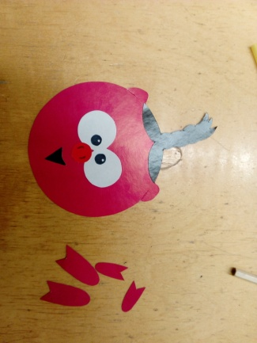
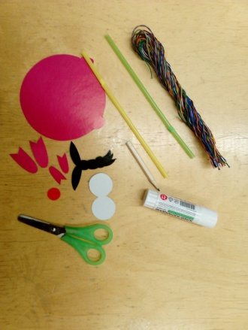
Схема изготовления «Нюша»
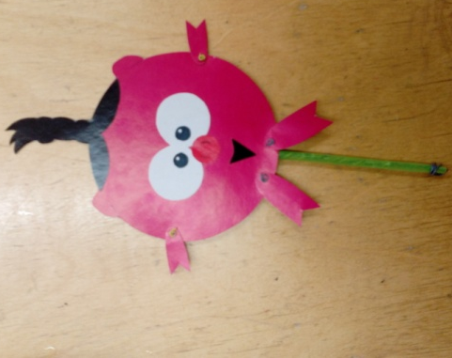

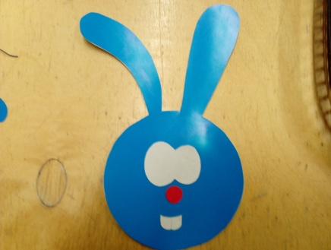
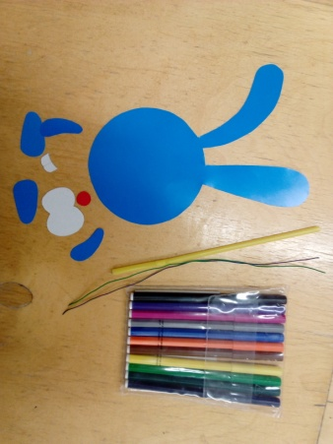
Схема изготовления «Крош»
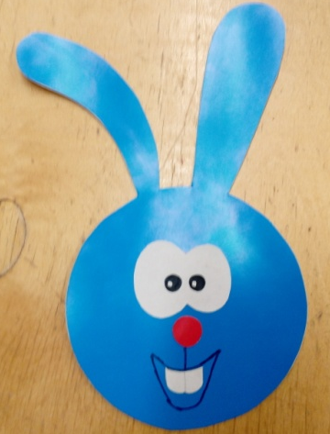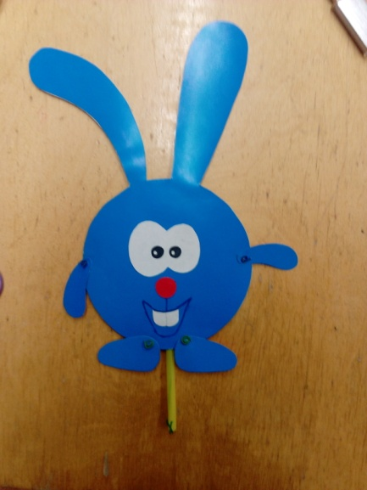

Приложение №2
Занятие №1

Нам понадобится:
- картон голубой;
- простой карандаш;
- фломастеры;
- ножницы.
- шаблоны будущей поделки
1. Обводим по шаблону детали будующей игрушки на голубой картон.
2. Вырезаем
Занятие № 2.
Нам понадобится:
- вырезанные заготовки игрушки-дергунчика «Крош»
- фломастеры;
- ножницы.
- проволока
-трубочки для коктейля
- клей
Технология изготовления
1. Разложить детали дергунчика: туловище, две руки, две ноги, четыре проволоки, трубочку для коктейля.
2. Закрепляем проволокой руки и ноги дергунчика.
3. скручиваем все 4 проволоки и просовываем в трубочку для коктейля.
4. Закручиваем проволоку внизу трубочки
Вот какие забавные игрушки - дергунчики получились.
Занятие №3.
Нам понадобится:
- картон розовый;
- простой карандаш;
- фломастеры;
- ножницы.
- шаблоны будущей поделки
1. Обводим по шаблону детали будующей игрушки на голубой картон.
2. Вырезаем
Занятие № 4.
Нам понадобится:
- вырезанные заготовки игрушки-дергунчика «Нюша»
- фломастеры;
- ножницы.
- проволока
-трубочки для коктейля
- клей
Технология изготовления
1. Разложить детали дергунчика: туловище, две руки, две ноги, четыре проволоки, трубочку для коктейля.
2. Закрепляем проволокой руки и ноги дергунчика.
3. скручиваем все 4 проволоки и просовываем в трубочку для коктейля.
4. Закручиваем проволоку внизу трубочки
Вот какие забавные игрушки - дергунчики получились.

